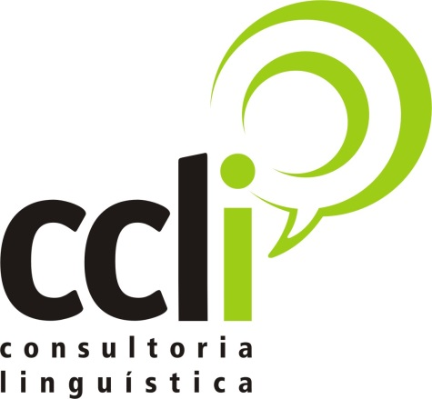Convênio CCLi/Apeti 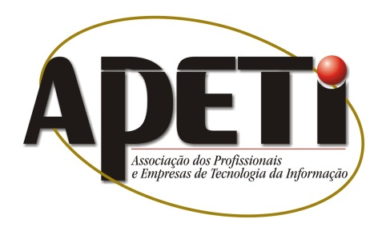

No mundo globalizado em que vivemos, é dispensável discorrer sobre a importância do conhecimento do idioma inglês – no setor de TI é ainda mais fundamental.

Ter um profissional na empresa com conhecimentos de inglês aumenta a qualificação da mesma, além de ampliar os horizontes de mercado.

Em nossa parceria a CCLi proporciona aos associados:

. Desconto de 10 % nas mensalidades de cursos contratados na modalidade em grupo para aulas realizadas CCLi;

. Desconto de 5%, nas mensalidades de cursos na modalidade individual para aulas realizadas na CCLi;

. Desconto de 45%, nas mensalidades do curso contratado na modalidade em grupo para aulas realizadas nas empresas parceiras;

Qualquer dúvida entrar em contato com a Apeti: (17) 3234-5852 ramal 207 – apeti@apeti.org.br ou com a CCLi: (17) 3222-4026

